**Безопасность ребенка в ваших руках, родители!**

[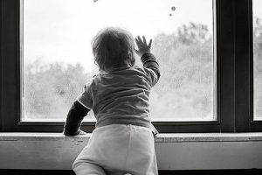](http://ckro.pruzhany.by/?attachment_id=4044) [**Уважаемые родители, обратите ваше внимание на необходимость соблюдения следующих правил  безопасности:**](http://ckro.pruzhany.by/?p=4042)

**Никогда не оставляйте малолетних детей без присмотра, даже на короткое время.**

* Если вы что-то показываете

ребенку из окна, всегда

крепко держите его, будьте всегда готовы к резким

движениям малыша.

* Не говорите с детьми, находящимися в квартирах, с улицы через окна.
* Никогда не рассчитывайте на москитные сетки! Они не предназначены для защиты от падений. Напротив – москитная сетка способствует трагедии, ребенок обязательно будет опираться на нее. Очень часто дети выпадают вместе с сетками.
* Ставьте специальные фиксаторы, позволяющие открывать окно на несколько сантиметров.
* Замените старую ручку на ручку с замком. Когда ручка с замком заблокирована, поменять положение окна невозможно. Механизм блокировки приводится в действие ключом.
* Еще один вариант — открутить ручку окна. И доставать ее всякий раз, когда требуется его открыть.

*Если взрослые виноваты, что несчастный случай все же произошел, то родителям грозит не только административная, но и уголовная ответственность.*

***За жизнь и здоровье детей отвечают в первую очередь родители! Именно Вы должны создать безопасные условия жизнедеятельности своего ребенка!***

Уважаемые родители! Ваша обязанность осуществлять защиту прав и интересов своего ребенка, которые закреплены **в ст.73 Кодекса Республики Беларусь о браке и семье.**Родители являются законными представителями своих несовершеннолетних детей. *Согласно Кодексу Республики Беларусь о браке и семье родители обязаны содержать и воспитывать своих несовершеннолетних детей, заботиться об их безопасности и здоровье.*

**Уважаемые родители!**

**Будьте бдительны!**

**Берегите своих детей!**

